2013年决算任务加载步骤与注意事项
（2013-12-13）

如果系统中未安装过“全国粮食财务报表系统2012版”软件，则首先到我公司网站下载最新版软件并安装，之后按照软件帮助中的操作说明进行相关的操作即可。
*注意：本身装有 “全国粮食财务报表系统2012版”软件的电脑，建议将软件升级为最新版本，版本号越高软件越新。
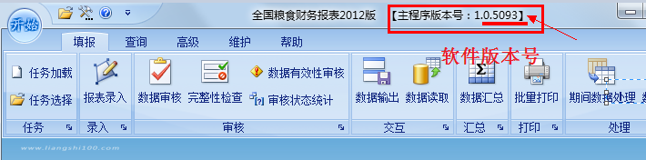
升级办法参考“全国粮食财务报表系统版升级方法.doc”文档或公司网站http://www.liangshi100.com

1、任务加载
第一步：加载任务（决算任务表较多，请耐心等待）
点击【填报】菜单下的【任务加载】，在弹出的窗口中点击“打开”按钮选择2013年决算任务（任务名为“T_2013年度粮食企业会计决算[2013] .htsk”）后点击打开后，直接点击【确定】按钮。
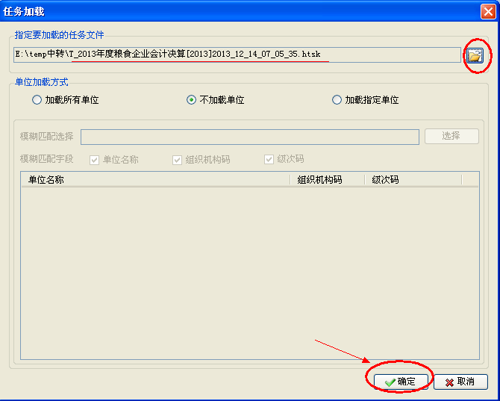
* 注意——：
单位加载方式选择：
A、基层企业选择默认选项“不加载单位”后，点击【确定】加载任务；
B、管理单位点击“加载指定单位”后，在选择框中勾选本单位及下属单位汇总节点后，点击【确定】
C、基层企业与管理单位均选择“不加载单位”，加载后，单位信息由2012年任务中导入，具体操作详见本说明的“2、单位维护”

第二步：选择任务
加载完任务后，必须切换一下任务，点击【填报】菜单下的【任务选择】，在任务管理中选择刚加载的任务，单击【选择】按钮，如下图：
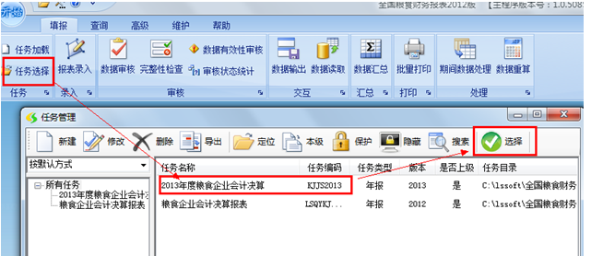

2、单位维护(可选操作，不是必须的)
为减少封面单位信息的录入工作量，如果电脑中有含有单位信息的其他任务（如2012年决算任务）的单位信息先导出，然后再导入到本年任务中。
具体操作是：首先点击并选择2012年决算任务后，点击【维护】菜单下的【单位库管理】——【导出】——选择需要导出的单位名称和存放路径后点击【导出】——点击并选择“2013年度粮食企业会计决算”任务——点击【维护】菜单下的【单位库管理】——【导入】——选择刚刚导出的单位信息
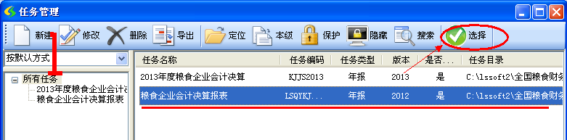
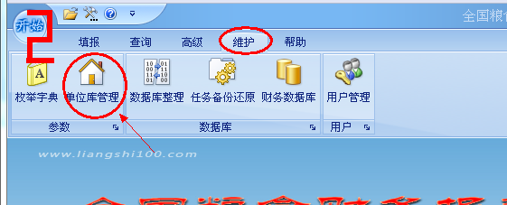
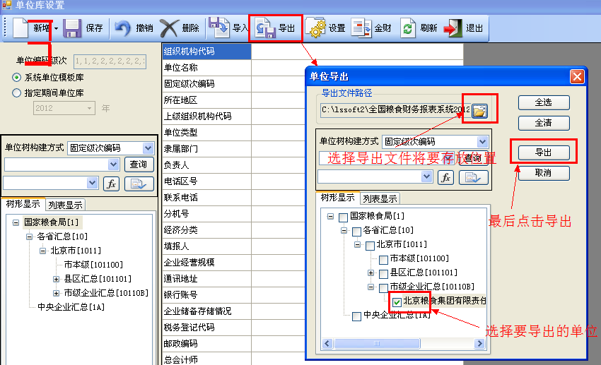
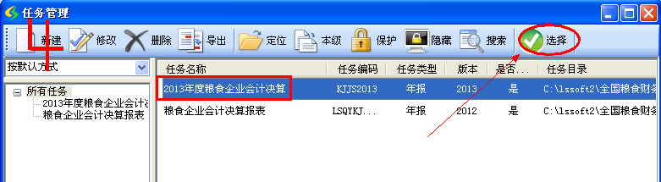
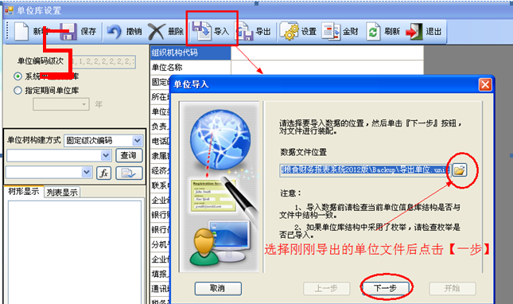
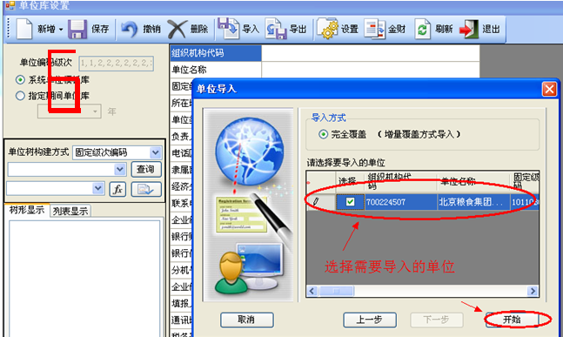
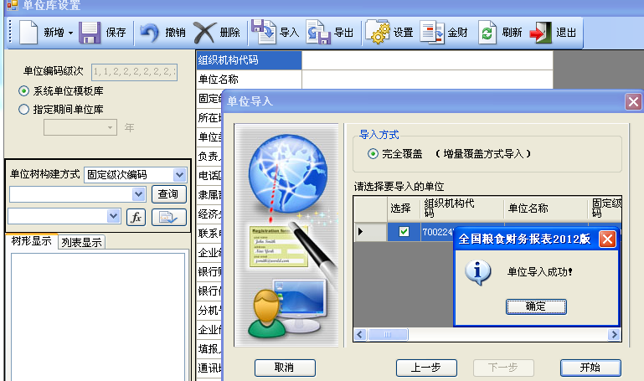
友情提醒：不导入以前任务单位，直接在单位库设置里面增加单位，或者直接在报表录入里面通过封面表录入增加单位也是可以的。

3、数据录入
第一步：
选择并创建【2013】年度期间
在弹出的创建新期间窗口中，选择并点击2013年任意一天后，点击【确定】按钮。（注意：左侧的2013模板和系统单位库为默认选项，请不要更改）
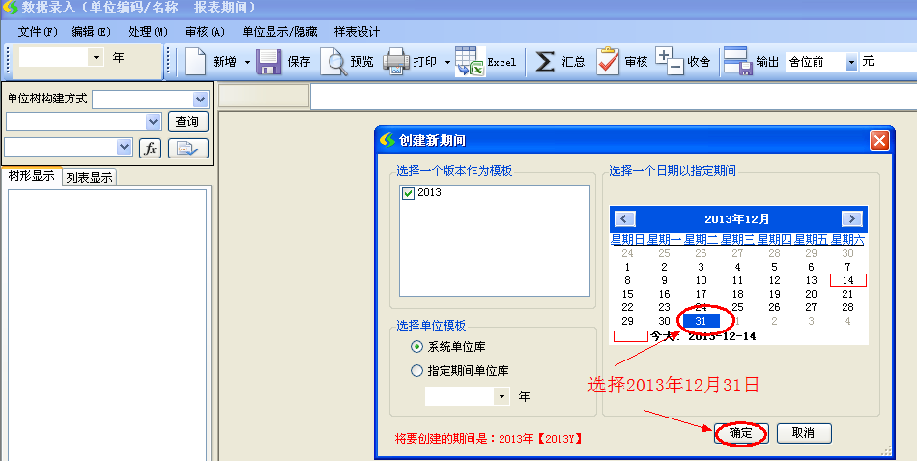

报表录入窗口中期间及样表中有2013的年度字样即为创建成功。
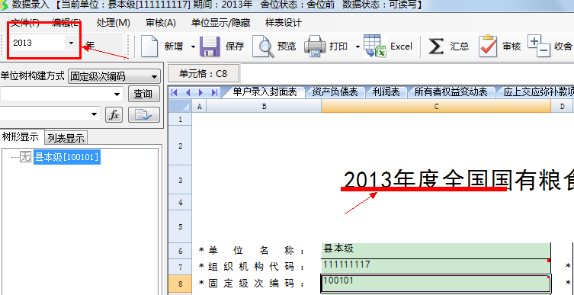

*注意：
1、如果进入报表录入界面后，左边没有任何单位信息，可以直接点工具栏上的【新增】按钮，然后在单户录入封面表中输入本单位的基本信息，点击保存即可增加单位。
2、如果期间创建错误，如误创建了2014年期间，可以在报表录入中点击【文件】菜单——【删除当期期间】。

4、数据审核与上报
所有数据必须审核通过以后才能输出上报。
基层企业与管理汇总单位数据上报操作稍有不同：
基层企业将数据审核通过后直接点击数据录入界面中的【输出】即可
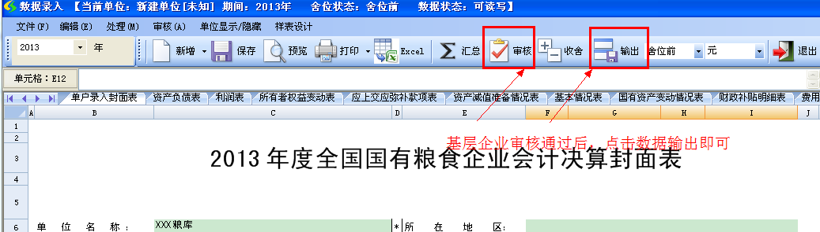
管理汇总单位在读取、汇总数据后，需通过【填报】菜单下【数据输出】功能，选择【分户上报】选择本级及下属单位后，将数据分户输出。
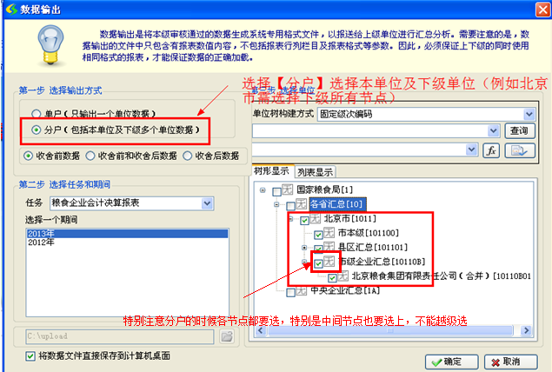
注：在进行生成上报数据文件，时软件提示：生成上报文件失败，“某某单位”没有注册。可参考论坛相关帖子：
http://www.liangshi100.com/bbs/viewtopic.php?f=2&t=35&sid=3fa5d20543d53f4c4cb910c9b2f5e47a

5、其他注意事项

5.1、关于单户录入封面表
封面表所有带星号的项目都要填写，即除了左侧的 三项单位基本信息外，右侧的单位其他信息均需按要求填列：
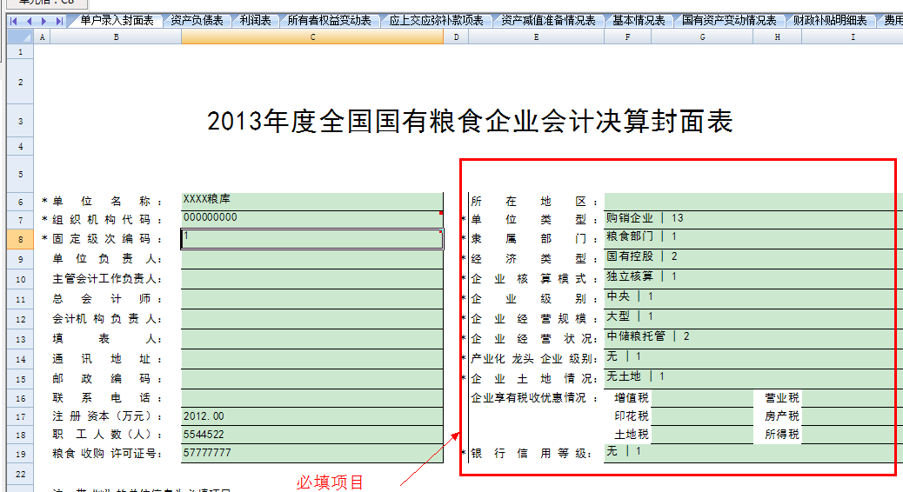
注意：如果为虚拟单位（如省本级、省级汇总、市本级等），则可不填列有关项目，在数据审核时，直接点击【强制审核】即可。
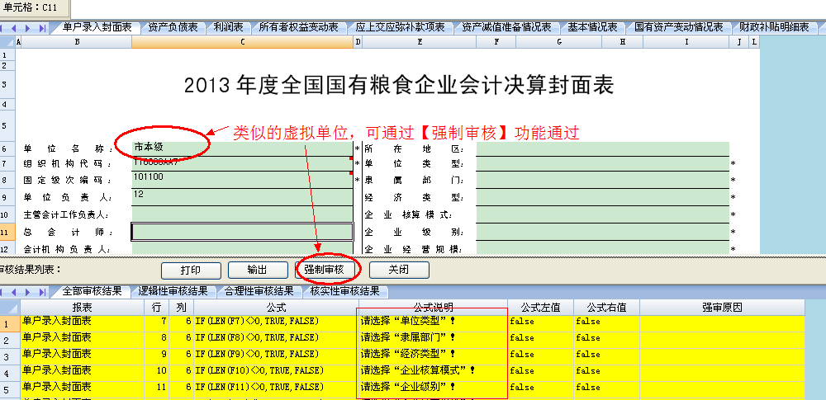

5.2、关于打印
本年决算报表中所有表默认都是按A4纸横向打印，并自动缩放到1页大小，报表打印可以使用软件自带的打印功能，也可以使用Excel软件进行打印。
第一种方式：使用软件自带打印功能。直接使用报表录入窗口中的打印按钮就可以打印当前查看的报表，也可以点击打印旁边的下拉三角图标打印整套报表。
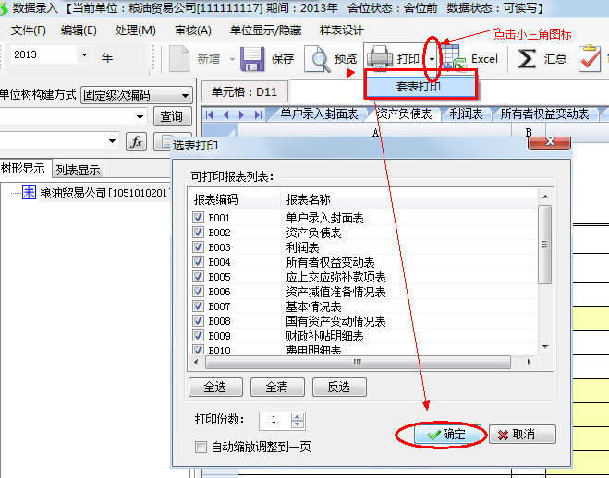
第二种方式：使用Excel进行打印，点击报表录入工具栏上的Excel按钮即可将报表调入到Excel软件中，然后使用Excel进行打印。
需要注意的是，因为有的电脑没有安装Excel软件，或者系统进行了优化和清理（特别是安装了360、百度等优化清理软件），导致某些Excel系统文件不存在，使用此功能时会出现错误提示“输出到Excel时打印发生异常……”。如果出现这种情况，建议将报表导出为Excel文件，然后再使用Excel软件打开此文件进行打印。具体操作参见下节。

5.3、关于另存为Excel文件
具体操作方法：在报表录入中点击【文件】——【另存为…】。
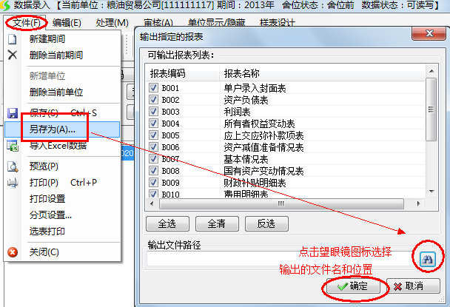

—————————————☺ 我是黑白分割线 ☺————————————
以下部分仅针对省市级管理单位用户，其他用户可路过……

5.4、关于分析表查询
为辅助审核报表，并对一些数据进行查询分析。上级单位会单独下发分析表文件，可使用“分析表查询”功能，查询本级单位的平均工资、利润及人员情况等，以便提高数据质量。
第一步：导入分析样表
具体操作方法：单击软件主界面【查询】——【分析表设计】，进入分析样表设计后，单击【文件】菜单——【读取分析表文件】，如下图。
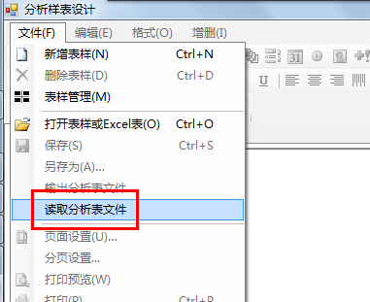
第二步：查询分析表
具体操作方法：单击软件主界面【查询】——【分析表查询】——勾选分析样表——勾选查询的单位——单击工具栏上的【查询】按钮。如下图：
